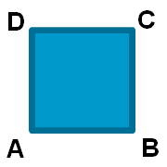
Obvod štvorca:
Súčet dĺžok strán štvorca ABCD sa nazýva obvod štvorca ABCD.
Zapisujeme:
o = ______________
o = ______________
strana  štvorca | 2 cm | 3 cm | 4 cm | 5 cm | 6 cm | 7 cm | 8 cm | 9 cm | 10 cm
obvod o =

Obvod štvorca:
Súčet dĺžok strán štvorca ABCD sa nazýva obvod štvorca ABCD.
Zapisujeme:
o = ______________
o = ______________
strana  štvorca | 2 cm | 3 cm | 4 cm | 5 cm | 6 cm | 7 cm | 8 cm | 9 cm | 10 cm
obvod o =

Obvod štvorca:
Súčet dĺžok strán štvorca ABCD sa nazýva obvod štvorca ABCD.
Zapisujeme:
o = ______________
o = ______________
strana  štvorca | 2 cm | 3 cm | 4 cm | 5 cm | 6 cm | 7 cm | 8 cm | 9 cm | 10 cm
obvod o =

